- ESCRIBO LAS ORACIONES QUE ME DICTA LA SEÑO:

______________________________________________________________
______________________________________________________________
______________________________________________________________
______________________________________________________________
______________________________________________________________
______________________________________________________________

- MIRO LA IMAGEN Y ESCRIBO SEIS ELEMENTOS QUE NO PERTENEZCAN A UNA PLAZA (IMAGEN PÁG. 48)

3- LEO Y DIBUJO:

- EL GATO DUERME BAJO LA MESA.

- LA PLAZA TIENE UN TOBOGÁN Y DOS HAMACAS.

4- ESCRIBÍ QUÉ SUCEDE EN CADA IMAGEN.

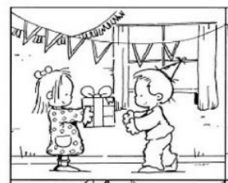
________________________________________________________________________________________________________________________________________________________________________________________________________________________________________________________________________________________

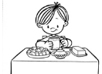_____________________________________________________________________________________________________________________________________________________________________

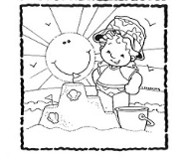
}

1-ESCRIBO LAS PALABRAS QUE ME DICTA LA SEÑO:

________________________________________

_______________________________________

_______________________________________

_______________________________________

_______________________________________

- RODEÁ LA OPCIÓN CORRECTA:

- EL ELEFANTE LEVANTA .....
PESAS

MOTOS

- EL NIÑO FUE A BUSCAR AL....

CONEJO

GATO

PERRO

- TAMBIÉN LLAMÓ A LOS...
SOLDADOS

POLICÍAS

BOMBEROS

ATRAPADOS
- ESCRIBÍ LOS NOMBRES DE LOS PERSONAJES Y/O OBEJTOS QUE APARECEN EN ÉL CUENTO. (CAMBIAR IMÁGENES)
